KB Bridge · 파이널 프로젝트
PRD BNK 동백원패스
제품 요구사항 정의서 · 원본 양식 작성본 · 통합카드 결제 시뮬레이터
프로젝트명 | BNK 동백원패스(가칭) | 팀 | 미정 · PO가 10/19 확정
팀장 (PO) | 미정 · 역할로 임시 배정 | 작성일 | 2026.10.16
검토자 | Service Director · Tech Lead | 버전 / 상태 | v0.2 · 양식 작성 / 검토 초안

1. 요약
한 줄 정의 | 동백전과 부산은행 카드를 보유한 부산 생활권 고객이 대표카드 한 장으로 결제할 때, 사용처·잔액·혜택·우선순위에 따라 결제수단을 선택하도록 돕는 통합 서비스.
문제 | 동백전 사용 가능 여부를 확신하기 어렵고 카드를 바꿔야 하는 번거로움이 발급·이용 회피로 이어진다는 가설을 검증한다.
해결 방식 | 가맹점 자격 확인 → 유효 결제수단 비교 → 고객 동의에 따른 선택 → 수단·예상 혜택·사유 표시. 월중 확인·마감 알림·월말 모의 배정은 P1로 분리한다.
핵심 데이터 | 동백전 정책·가맹점 및 카드 상품설명서(미확보), 가상 고객·카드·거래·잔액·혜택 규칙 샘플(작성 예정).
성공 기준 | 팀 외 5명×4과제 완료율 ≥90%, 수동 비교 대비 중앙시간 ≥30% 감소(가설). 정책·오류 30건의 정답 일치율 100%. 실결제 효과는 별도 검증.

2. 문제 정의
대상 (누가) | 고객: 동백전과 부산은행 카드 1장 이상을 보유한 부산 생활권 성인. 기획 주체: 부산은행 카드 상품 담당자.
상황 (언제·무슨 업무) | 오프라인 매장 계산대에서 결제할 때. 사용 가능 여부·잔액·카드 혜택을 동시에 판단해야 하는 상황.
현재 방식 (As-Is) | 사용처 조회 → 잔액·혜택 비교 → 동백전/일반 카드 선택 → 불가 시 카드 교체·재시도 → 앱별 내역 확인.
불편 · 손실 | 조회·카드 교체 시간, 결제 거절 부담, 혜택 비교 누락. 동백전 사용 회피로 이어지는지는 팀 외 3~5명 인터뷰로 확인한다.
근거 · 출처 | 초기 근거: 사용자 문제 제안·첨부 흐름도. 공식 조사 경로: 부산시 https://www.busan.go.kr/ · 부산은행 https://www.busanbank.co.kr/ · 동백전 https://busandong100.kr/ . 정책 본문·인터뷰 미확인: PO가 10/21까지 직접 근거·일자·링크 보완.
관련된 기존 서비스 | 동백전의 지역화폐 결제와 카드별 혜택 조회를 참고. 제안 차이: 대표카드로 결제 접점을 통합하고 적격 판정·선택 이유를 제공한다. 현행 동일 기능 제공 여부는 추가 확인.
지역 문제 ↔ 금융의 역할 | 사용 마찰 감소 → 적격 소상공인 매장에서 동백전 이용 기회 확대. 은행은 연결 카드 활성화·결제 관계 강화를 기대. 지역환원은 재원·비용·협약 검토 후 결정하며 수익 증가를 확정하지 않는다.
As-Is 사용처·잔액 검색 → 카드 직접 비교 → 불가 시 카드 교체·재시도
To-Be 대표카드 제시 → 자격·유효수단 판정 → 동의에 따라 선택·사유 확인

3. 목표와 성공 지표
목표 | 지표 | 현재 (기준선) | 목표치 | 측정 방법
판단 부담 완화 | 과제 완료율·중앙 소요시간 | 수동 사용처·혜택 비교; 실측 전 | 완료 ≥90%; 시간 ≥30% 감소(가설) | 팀 외 5명×4과제. 순서 교차, 120초 내 성공 기준. 실패도 기록.
정책에 맞는 선택 | 수단·사유·혜택·상태의 정답 일치 | 독립 수동 정답표; 기본카드 고정 규칙 비교 | 30건 100% 일치 | 정상·오류·경계·취소·분실 포함. 혜택 원 단위 대조.
이번에 하지 않을 것 (Non-goals): ① 실제 발급·NFC·승인·청구·정산 연동 ② 다중 카드 혜택 중복 및 실제 과거 거래의 소급 이동 ③ 신용평가·대출·실제 개인정보 수집. 출시 후에는 동백전 활성·적격 거래 비중과 은행 카드 활성·순기여이익을 분리 측정한다.

4. 사용자와 시나리오
핵심 사용자 | 부산 거주 직장인 A(가상). 동백전과 부산은행 체크·신용카드를 보유하고 주 3회 이상 생활 결제.
목표 · 불편 | 한 장으로 결제하고 사용처·혜택을 매번 확인하는 부담을 줄이고 싶다. 동백전 미적용 이유와 대체 카드도 알고 싶다.
사용 시나리오 | 사전 진단 → 모의 신청·카드 등록 → 모드·대체 동의 설정 → NFC 모의 결제 → 결과·사유·내역 확인. 분실 시 유형별 중지·재발급. P1: 월중 확인→D-3 알림→월말 모의 배정·청구 예시.
최종 의사결정자 | 고객이 모드·대체 허용·직접 변경을 결정. 정책·상품은 은행 책임자가 검토하고 실제 승인·정산 책임은 처리 주체와 별도 협의한다.
사용자가 얻는 가치 | 수동 비교·교체 시간 감소, 결제수단·예상 혜택·제외 사유 확인. 실제 지역 매출·은행 실적 개선은 합성 데이터로 입증하지 않는다.

5. 범위와 기능 요구사항

5.1 범위
반드시 제공 (P0) | 여유가 있으면 (P1·P2) | 하지 않음
F01 사전진단·연결·설정  F02 동백전 자격·레인 판정  F03 모의 결제·혜택 비교  F04 내역·전체 취소  F05 분실·재발급 | P1 월중 확인·직접 변경 잠금·D-3 알림·같은 레인 월말 모의 배정·청구 예시  P2 교통·K-패스 연결 화면 모형 | 실제 카드 발급·승인·정산  임의 실물카드 연결 보장  비가맹점 동백전 혜택  여러 카드 혜택 중복
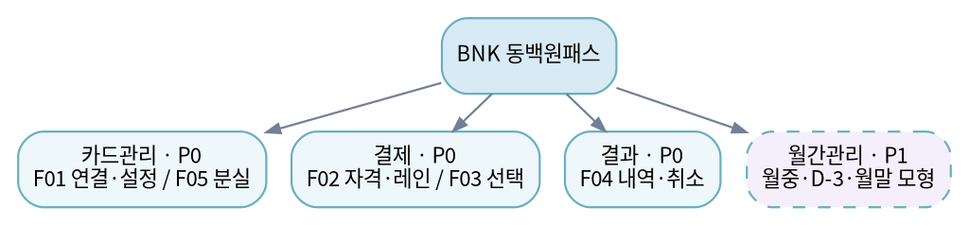
P0는 결제 시점 선택, P1은 월간 배정 구상의 별도 시뮬레이션이다.

5.2 기능 명세
ID | 우선 | 기능 (사용자 관점) | 입력 → 출력 | 완료 기준 · 예외 처리 | 담당
F01 | P0 | 연결 가능 여부를 알고 모드를 설정한다 | 가상 보유카드·동의 → 연결 가능/제외 사유·우선순위 | 중복 연결 차단. 0장 안내. 저장 실패 시 이전 값 유지. 대표카드는 지원 대상만. | 화면
F02 | P0 | 동백전 사용 가능 여부와 결제 구분을 안다 | 가맹점·금액·설정 → 적격·사유·레인 | 비가맹·미확인 구분. 적격·잔액 충족만 후보. 레인 선설정; 교차 전환 금지. | 데이터
F03 | P0 | 한 카드로 모의 결제하고 이유를 본다 | 유효 후보·혜택 → 한 수단·예상액 | 동점은 고객 순위. 전월 실적·월 한도 반영. 대체 미동의·0후보 중단; 분할 없음. | 규칙
F04 | P0 | 결과·내역과 전체 취소를 확인한다 | 요청·거래 선택 → 상태·잔액·실적 | 중복 요청 1회 반영. 실패 미차감. 취소는 원거래 1회 역분개. 내역 0건·응답 실패 안내. | 통합
F05 | P0 | 분실 유형별로 차단하고 재발급한다 | 실물 잠금/대표 중지/연결 중지 → 상태 | 실물 잠금은 앱 토큰 유지; 대표 중지는 통합 경로 차단; 연결 중지는 후보 제외. 인증 후 승계, 실패 시 차단 유지. | 화면
P1 완료 기준: 월중 모의 배정 조회·직접 변경은 잠금 유지. 마감 D-3(달력일) 알림은 건너뛰지 않고 사유 표시. 월말은 신용/체크 같은 레인 내 미잠금 후보만 재계산하며 취소·정지 카드 제외. 동백전 확정 사용은 재배정 제외. 실패 시 이전 결과 유지·재실행 중복 방지. 실제 승인·청구에는 영향 없음. P2 교통·K-패스는 연결 상태 예시만 표시.

5.3 데이터·AI 활용 설계
활용 방식 (택) | 규칙·SQL·pandas. 승인 판단에 ML·LLM 미사용. P1도 합성 데이터의 결정 규칙으로만 시연.
필요한 이유 | 자격·상태·잔액·실적·한도가 명시적이다. P0는 한 거래의 예상 혜택 비교이며 미래 실적까지 고려한 월 전체 최적해를 보장하지 않는다.
입력 → 출력 예시 | 비가맹점·3만원·대체 동의 → 동백전 제외 → 선설정 레인의 유효 카드 비교 → 카드 A, 예상 500원(가상 예시).
검증 방법 | 30건 독립 정답표·SQL 검산·기본카드 고정 규칙 비교. P1은 직접 잠금 보존·같은 레인·총액 보존을 추가 확인.
틀렸을 때 대응 | 미확인 정책이면 동백전 차단·사유 표시. 결과 저장 실패 시 성공 표기·잔액 차감 금지. 거래 결과 불명은 재결제 전 내역 확인.
사용자에게 보여줄 근거 | 가맹점 자격·잔액 충족·혜택 규칙 버전·실적/한도·후보 제외 이유·동점 우선순위. 예상과 확정, 모의와 실거래를 구분.

6. 데이터와 DB 설계

6.1 데이터 원천
데이터명 · 출처 | 형태 · 확보 상태 | 기간 · 지역 · 단위 | 용도 | 대안 (Plan B)
가맹점·정책 / 부산시·동백전 공식 경로(2절) | 공개 목록·문서 미확보 | 부산; 가맹점·유효기간별 | 적격·한도·정책 판정 | 적격/부적격/미확인 합성 20곳
상품설명서 / 부산은행 공식 경로(2절) | 문서 미확보 | 상품·규칙 버전별 | 실적·업종·혜택 산식 | 실상품명 없는 A/B 규칙
가상 고객·카드·거래·상태 | CSV 작성 예정; 적재 전 | 5명·20곳·30검증건; 2026/9~10 가정 | 잔액·전월 실적·분실·취소 | 고정 시드 합성 샘플
사용자 테스트 기록 / 팀 외 참여자 | 작성 예정; 익명 번호만 | 5명×4과제 | 시간·완료·오해 측정 | 녹화 대신 익명 관찰 기록
최소 수집: 가상 ID·카드 토큰·상품·상태·거래 조건. 실제 개인정보·PAN·계좌번호·마이데이터 미사용. 샘플·정책 원문은 미확보이며 데이터 담당이 10/21까지 확보·이용조건 확인 후 전원이 열람한다. 실제 사용 효과와 시연 정확도는 구분한다.

6.2 테이블 설계 (ERD)
테이블 | 한 행의 의미 | PK · 주요 FK | 구분
customer / card | 고객 1명 / 대표·연결 카드 1개 | customer_id / card_id; FK customer_id, product_id | 원천
preference | 적용시점별 고객 설정 1버전 | preference_id; FK customer_id | 원천
merchant / eligibility | 매장 1곳 / 자격 유효기간 1구간 | merchant_id / eligibility_id; FK merchant_id | 원천
product / benefit_rule | 상품 1개 / 혜택 규칙 1버전 | product_id / rule_id; FK product_id | 원천
account_snapshot | 카드·시점별 잔액·한도·실적 | snapshot_id; FK card_id | 원천
payment_event | 승인·거절·전체 취소 이벤트 1건 | event_id; FK card_id, merchant_id, original_event_id | 원천
decision / candidate | 요청 결정 1건 / 결정×후보 카드 1개 | decision_id(UQ request_id) / (decision_id,card_id); 참조 버전 FK | 파생
monthly_summary | 고객×상품×월별 집계 1행 | (customer_id,product_id,base_month) | 분석
allocation_run / item (P1) | 월간 모의 실행 1회 / 실행×거래 1행 | run_id / (run_id,event_id); FK run_id,event_id,card_id | 모의 파생
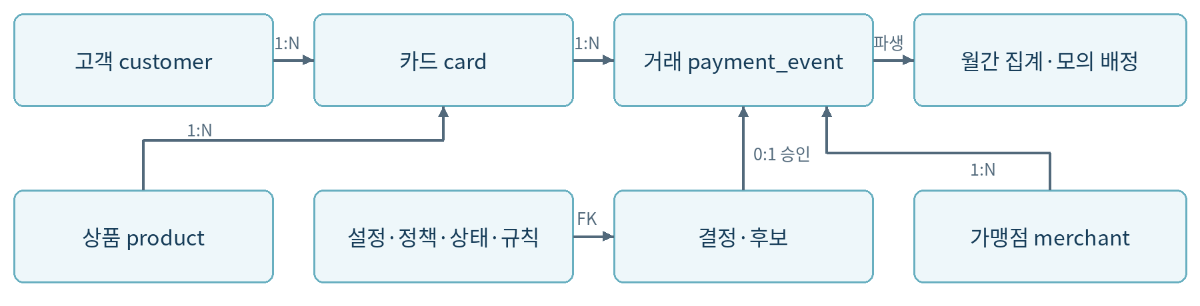
ERD: 주요 1:N 관계와 버전 참조. 취소는 원거래 FK, 모의 배정은 원천 수정 없이 별도 저장.
업무 도메인 구분 | 고객·카드 / 가맹점·정책 / 상품·혜택 / 거래·상태 / 선택·분석 / 월간 모의 배정(P1).
ERD 링크 · DB 선택 | 본문 ERD 초안 사용. PostgreSQL: 고유키·FK·트랜잭션 지원. 카드·토큰 상태는 별도 필드로 분리한다.

6.3 핵심 컬럼·파생변수 정의 (5~10개)
컬럼 · 지표 | 의미 · 산식 | 단위 · 처리 규칙
자격 status | 적격 / 부적격 / 확인불가 | 유효기간 내 1구간만 적용
결제액 / 잔액 | 결제액 / 결제 전 잔액 | 양의 정수 원 / 부족 시 전액 대체·중단
lane | 선설정 CHECK / CREDIT; 동백전 별도 자격 | 체크↔신용 자동 이동 금지
전월 실적 | 전월 실적 인정 승인액 − 취소 | 실적 제외 반영; 미래 거래 미사용
예상 혜택 | 규칙별 산출액과 남은 월 한도 중 작은 값 | 원; 절사·반올림 규칙 버전 고정
요청키 / 선택 사유 | 고유 요청키 / 선택·제외 사유 | 중복 반영 금지 / 화면 설명 매핑
채널 / 카드 상태 | 실물·앱 토큰 상태 / 연결 카드 상태 | 실물 잠금과 전체 중지를 구별
순결제액 / 동백전 비중 | 승인−취소 / 동백전 순건수÷전체 순건수 | 실패 제외; 분모 0은 산출 불가
직접 변경 잠금(P1) | 고객 직접 변경한 모의 배정 잠금 | 월말 재계산에서 유지

6.4 품질 점검과 한계
☐ PK/FK·요청 중복·JOIN 전후 합계 ☐ 자격 결측·정책 기간·상태 코드 정합(실행 전)
☐ 시간대·월 경계·일/월 집계 ☐ 원거래 취소·실패 미반영·혜택/실적 복원
☐ 레인 교차 없음·분실 채널 분리 ☐ P1 잠금·총액·중복 실행 ☐ 미래 정보 미사용(모델 미해당)
이 데이터로 알 수 있는 것 | 합성 조건에서 자격 판정·카드 선택·예외 처리·혜택 산식의 일관성.
알 수 없는 것 · 화면 고지 문구 | 실제 발급·소비 변화·가맹점 추가 매출·은행 수익은 검증 불가. 화면: “합성 데이터 기반 모의 결제이며 실제 승인·정산 결과가 아닙니다. 혜택은 예상값입니다.”

7. 서비스 흐름 · 화면 · 시스템 구성

7.1 서비스 흐름 (최소 3단계)

사용자 흐름: 동백전 우선/혜택 우선 모드로 선택한다. 레인(체크/신용)은 고객 설정값이며 NFC 모사만으로 판별하지 않는다.

7.2 화면 목록
ID | 화면 목적 | 핵심 요소 | 스케치 링크
S-01 | 진단·연결·카드관리 | 가상 고객·상태·우선순위·레인·대체 동의·실물 잠금·재발급 | 아래 왼쪽
S-02 | 결제 시뮬레이터 | 매장·금액·태그 모사·동백전 자격·카드별 혜택·사유 | 아래 가운데
S-03 | 결과·내역 / 월간(P1) | 선택 수단·규칙·전체 취소; P1 월중·D-3·모의 청구 | 아래 오른쪽
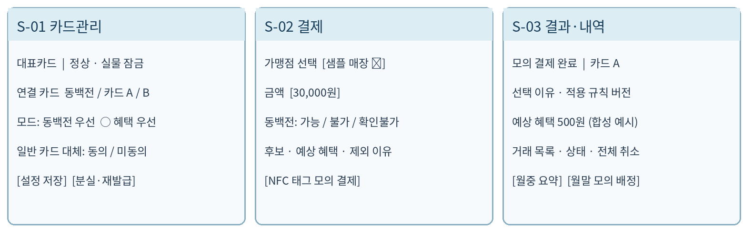
화면 초안: 입력·결과·사용자 조작 위치를 표시. 수치와 상품은 합성 예시.
빈 화면·오류·로딩: “연결 가능한 카드를 등록해 주세요.” / “가맹점 자격 확인불가: 동백전 제외” / “1원 이상 정수 입력” / “결과를 확인하지 못했습니다. 내역 확인 후 재시도해 주세요.” / “후보·혜택 확인 중…”(중복 클릭 방지).

7.3 시스템 구성
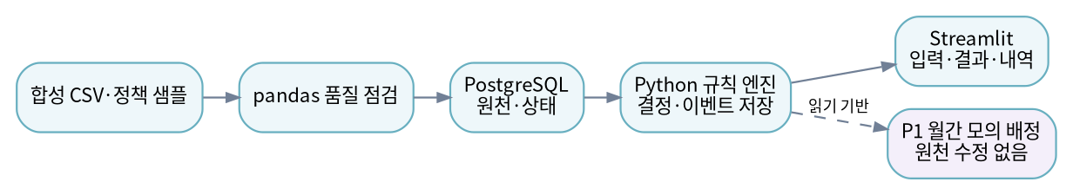
데이터 흐름: 서버 트랜잭션으로 선택·상태 반영. 외부 승인망·LLM·실제 NFC 없이 재현한다.
단계 | 도구 (수업에서 배운 것) | 선택 이유 | 담당
저장 | PostgreSQL | 키·트랜잭션·원천/파생 분리 | 데이터
전처리·선택 | Python·pandas·SQL | 자격·혜택 규칙과 독립 검산 | 규칙
자동화·질의 | P0 미사용 / P1 날짜 시뮬레이션 | 외부 API 의존 축소; AI는 필요 없음 | 통합
화면 | Streamlit | 입력→판정→결과 연결·오류 표시 | 화면

8. 일정과 역할

8.1 3주 계획
주차 | 팀 목표 | 완료 증빙 | 중단 · 조정 기준
1주차  10/16~23 | PRD·샘플·EDA·ERD·화면안·컨펌. 승인 전 핵심 개발 보류. | 컨펌 문서·샘플 열람·정답표 초안 | 정책 미확보 시 합성 규칙 명시. 역할·전제 확정.
2주차  10/26~30 | P0 구현·DB 연결; 10/27~28 멘토링. P1은 여유 시. | 5개 기능 화면·거래/취소 정합 결과 | 10/28 P0 절반 미만이면 P1/P2 보류.
3주차  11/2~5 | 기능 동결·통합·사용자 테스트·영상·제출·발표 | 30건 검산·5명 테스트·백업·최종본 | 오류 시 기능 확장 중단·수정 후 재검증.
WBS: 기능별 2~3일 단위. 담당 실명·일정은 PO가 10/19까지 확정한다.
운영 일정(양식 기준, 공지 재확인): 10/16 초안 → 10/19~23 컨펌 → 10/27~28 멘토링 → 11/4 10:00 최종 제출 → 11/5 발표.

8.2 역할 분담
역할 | 주요 책임 | 담당 | 백업
기획·PO | 문제·정책·PRD·컨펌·사업지표 | PO 담당(성명 미정) | 통합 담당
데이터 설계 | ERD·샘플·적재·품질·F02 | 데이터 담당(미정) | 규칙 담당
분석·규칙 | 혜택·선택·정답표·F03 | 규칙 담당(미정) | 데이터 담당
화면·설정 | Streamlit·F01/F05·문구 | 화면 담당(미정) | 통합 담당
통합·발표 | F04·중복·취소·테스트·백업 | 통합 담당(미정) | PO 담당

8.3 팀 운영 루틴
- 데일리 09:30(10분): 어제·오늘·막힘 공유. 2일 이상 막힘은 운영진에 공유. 실명 매핑은 PO가 10/19 확정하며 겸임 시에도 백업을 둔다.
- 면담·컨펌: 팀이 PRD와 질문 목록을 준비해 지정 채널로 제출. 30검증건=정상/모드/동점8·정책5·잔액/실적6·분실4·취소/중복/오류7. 정답표는 엔진과 독립 작성.
- 수행일지 17시까지 업로드. 사용자 과제=연결·적격 결제·비가맹 대체·분실 제외. 5명×4과제, 제한 120초; 실패는 120초로 시간 집계·별도 실패 표시. 테스트·영상은 아직 미수행.

9. 리스크 · 미결정 사항 · 변경 관리

9.1 리스크
리스크 | 영향 | 예방 · 대응 | 담당
핵심: 승인·카드 연결 실현성 | 상 | 지원 대표카드·처리사·운영사 협의 전에는 모의 결제만. | PO·통합
핵심: 정책·상품 자료 미확보 | 상 | 공식 원문·유효일 확인. 합성 규칙 표시·미확인 자격 차단. | 데이터·PO
일반 카드 증가만 발생 | 상 | 동백전 적격 이용·순결제액과 은행 카드 활성·순기여 분리. | PO
월말 배정·실적 오인 | 상 | 같은 레인·직접 잠금 유지·동백전 고정. P1은 모의, 실정산 제외. | 규칙
분실·중복·취소 정합 | 상 | 토큰별 차단·요청키·원거래 역분개·합계 검산. | 통합
개인정보·시연 장애·범위 확대 | 중 | 합성 토큰만, P0 5개 유지·DB 초기화·결과/영상 백업. | 전원

9.2 미결정 사항
확인할 질문 | 담당 | 확인 기한 | 결과
대표카드 연결·체크/신용 레인·채널별 분실 차단을 지원하는가? | PO·통합 | 10/21 | 미확인; 모의 구현
최신 가맹점·잔액 부족·취소·혜택 정책 및 이용조건은? | 데이터·규칙 | 10/21 | 미확인; 합성 대안
월말 재배정·청구 차감·교통/K-패스의 계약·정산 조건은? | PO | 10/23 | P1/P2 제안; 실연동 제외
팀 실명·모드 기본값·공식 일정·데이터 열람은 확정했는가? | PO | 10/19~23 | 미정; 컨펌 전 보완
지역 환원 재원·혜택 비용·순기여이익은? | PO | 실서비스 전 | 미확정; MVP 밖

9.3 변경 규칙과 이력
날짜 | 변경 내용 | 이유 · 일정 영향 | 대체·삭제할 작업 | 승인
10/16  v0.2 | 원본 양식 직접 작성; 흐름도·레인·월간 구상 반영 | 3주 P0 유지; P1은 모의 배정 | 실거래 소급·교통 연동 제외 | 팀 검토 전
변경 규칙: 컨펌 후 사유·일정·대체/삭제 기능 기록 → PO·영향 담당 동의. 기능 추가 시 무엇을 뺄지 정하고 데이터·지표·테스트를 함께 갱신한다.

부록 A. 제출 전 체크리스트
문제 · 사용자 | ☑ 지역·금융 연결, As-Is/To-Be, 핵심 사용자·결정 책임 정의 ☐ 실제 인터뷰·공식 근거 확인
데이터 · DB | ☑ 행 단위·키·원천/파생·대안 정의 ☐ 샘플 전원 열람·출처/이용조건·적재 검증
기능 · 범위 | ☑ P0 5개·예외·비범위·P1/P2 구분 ☐ 팀 우선순위 합의
분석 · AI | ☑ 규칙 우선·독립 정답표·모의/예상 고지 설계 ☐ 30건·사용자 테스트 수행
운영 | ☑ 역할/백업·증빙·중단/변경 규칙 정의 ☐ 실명 확정·팀 동의·영상 백업
판정: 미실시(검토자 작성). 권고 보완: 정책 근거·샘플 열람·실명 역할·컨펌. 본 문서는 승인·구축 완료 증빙이 아니다.

부록 B. 막힐 때 쓰는 문장 프레임워크
문제 | 부산 생활권 고객은 동백전 사용처 불확실성·카드 교체 때문에 이용을 피할 수 있다(가설).
해결 | 자격·카드·혜택·상태를 비교해 대표카드로 동의한 수단을 선택하고 이유를 보여준다.
데이터 모델 | card는 카드 1개, customer와 1:N. payment_event는 이벤트 1건, card·merchant와 N:1. 취소는 원거래 참조.
AI 활용 | 명시적 조건은 규칙으로 충분해 ML/LLM 미사용. 독립 정답표·기본카드 규칙과 비교.
성공 | 5명×4과제 완료 ≥90%, 시간 ≥30% 감소(가설). 정책·오류 30건 정답 일치 100%.
예외 · 제외 | 미확인은 동백전 제외, 미동의·0후보는 중단. 실승인·다중 혜택·실거래 소급은 제외.

